JURA SANTA GADEA
Texto introductorio que introduce la historia del telar1
BURGOS, 1072
Sancho II cae en Zamora,
y Alfonso VI asciende al trono de Castilla.
En Santa Gadea, Rodrigo Díaz fuerza la palabra del rey:
que jure, ante Dios y ante todos,
no haber tenido parte en la sangre de su hermano.
Este texto ha sido redactado deliberadamente en tono neutral, evitando afirmaciones categóricas sobre la culpabilidad de Alfonso VI, ya que la historiografía contemporánea no confirma su implicación directa en la muerte de Sancho II.
Asimismo, se utiliza el nombre “Rodrigo Díaz” en lugar de “El Cid”, dado que en 1072 aún no había adquirido plenamente la dimensión mítica posterior. Esta decisión responde a un criterio de coherencia histórica.

Investigación sobre Burgos y el románico
Para la representación del entorno se parte de una premisa clave: la catedral actual de Burgos es gótica (siglo XIII), por lo que no es válida como referencia directa para 1072. En su lugar, se consultan reconstrucciones hipotéticas de la catedral románica anterior y ejemplos de arquitectura románica en Burgos y su entorno.
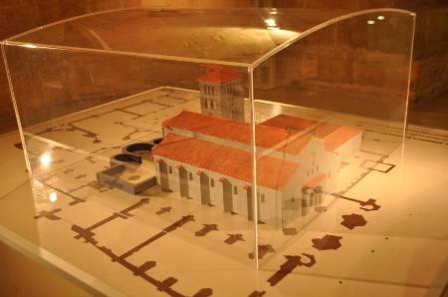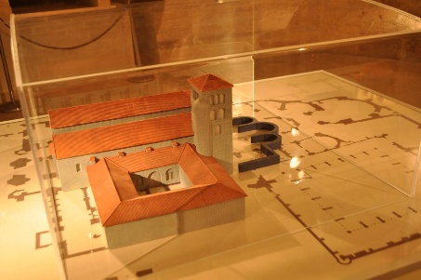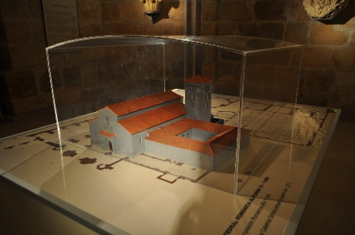
Reconstrucción catedral de Burgos Románica (maqueta hayada en el interior de la catedral)
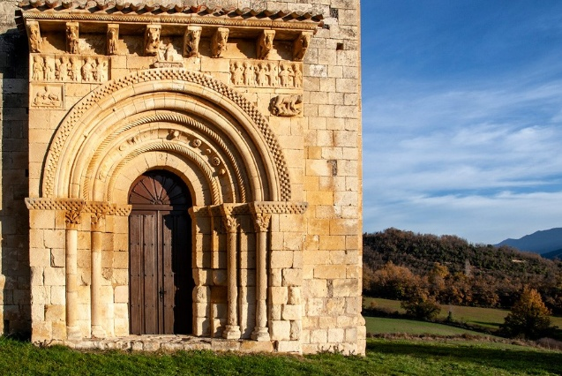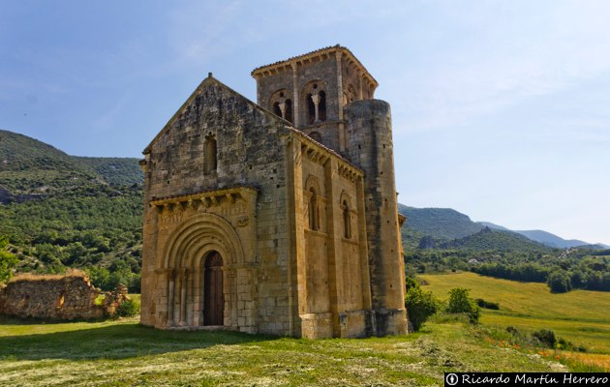
San Pedro de Tejada
A partir de estas referencias se definen criterios formales para la escena:
- Predominio de arcos de medio punto.
- Columnas robustas y capiteles sencillos o de ornamentación moderada.
- Proporciones más compactas, evitando la verticalidad gótica.
- Ausencia de elementos góticos (arco apuntado, tracerías complejas, etc.).
Además, se incorporan elementos urbanos como muralla y puente, entendidos como recursos de contexto para situar la acción en una ciudad medieval fortificada.
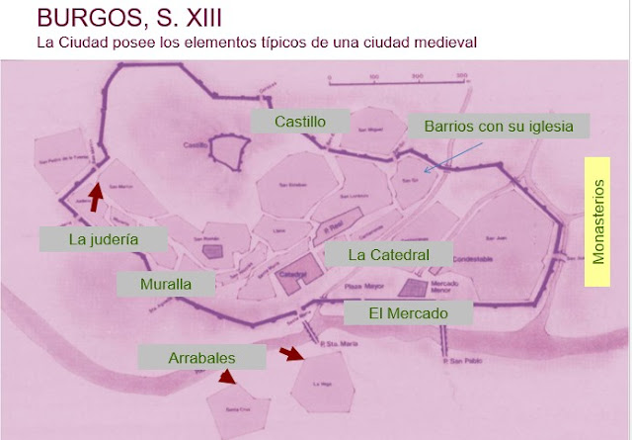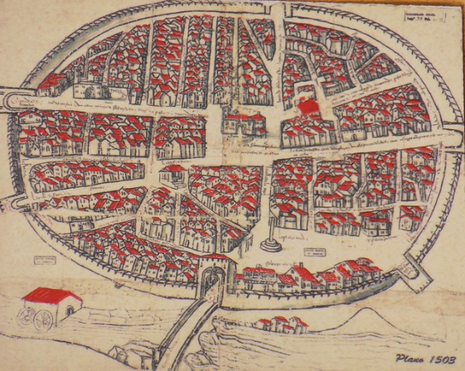
Plano de Aranda de Duero de 1503, considerado el plano urbano más antiguo de España.
Estos documentos no se utilizan como copia literal, sino como apoyo para comprender la lógica urbana y componer una escena consistente.

Desarrollo del primer boceto y ajustes
El primer boceto se concibió como una composición dividida en secciones, integrando ciudad, arquitectura románica y escena principal del juramento. Sin embargo, en la revisión se detectó que la escena central quedaba excesivamente aislada respecto al conjunto, lo que reducía la cohesión narrativa del telar.
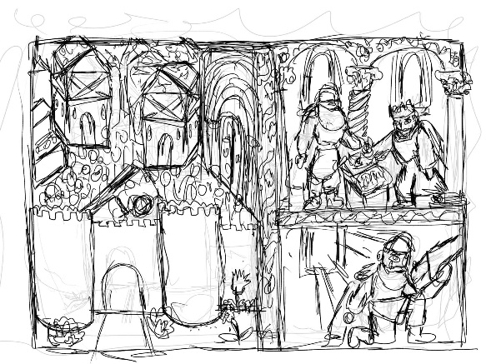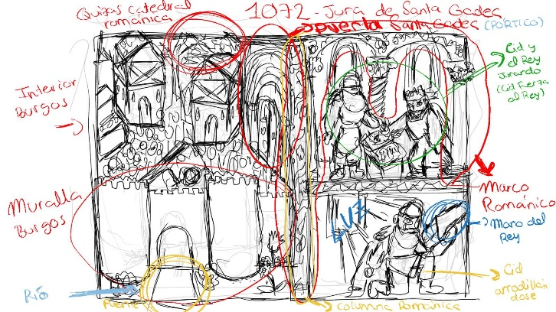
A partir de esta revisión, se adoptaron dos decisiones principales:
- Usar la arquitectura románica (especialmente columnas y arcos) no solo como fondo, sino como estructura interna que separa y ordena la lectura visual.
- Ajustar el peso visual del gesto del juramento, priorizando la tensión política del momento frente a una representación excesivamente teatral.

Representación de personajes: Rodrigo Díaz y Alfonso VI

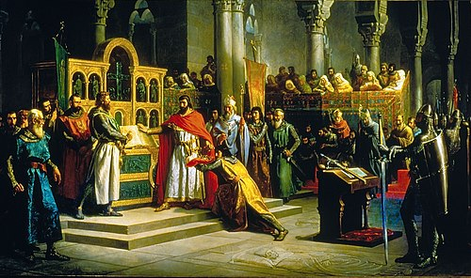
En esta escena se representa a Rodrigo Díaz como Rodrigo, no como “El Cid” en su versión plenamente legendaria. Este criterio se apoya en la idea de que el mito se consolida posteriormente, y que en 1072 se sitúa en una fase temprana de su trayectoria.
En la misma línea, se evita incluir la Tizona en esta escena, ya que no corresponde a este momento narrativo dentro de la tradición.
Esto se traduce visualmente en:
- Vestimenta y equipamiento más sobrios.
- Ausencia de iconografía heroica “final”.
- Protagonismo del gesto y la composición sobre el “atributo épico”.
